
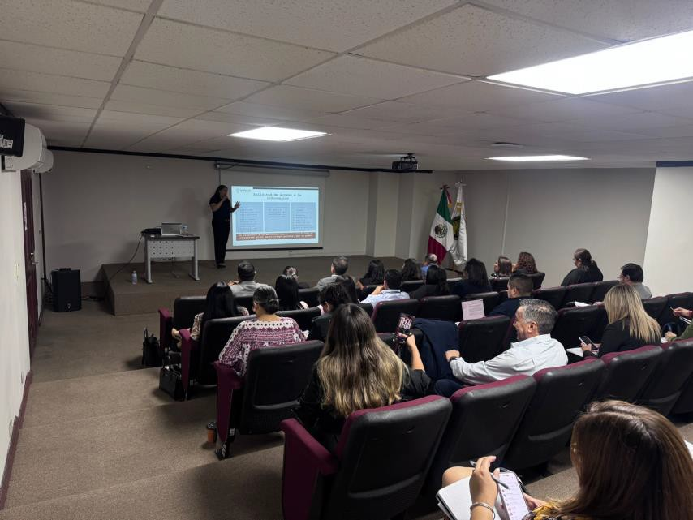

Capacitación presencial dirigida a funcionarios de la Fiscalía General de Justicia del Estado de Nuevo León

Fecha: | 26/09/2025
Lugar: | Auditorio de la Fiscalía General de Justicia del Estado de Nuevo León
Hora: | 11:00 AM
Asistentes: | 34
Tema impartido: | Generalidades de la Ley de Transparencia y Acceso a la Información Pública del Estado de  Nuevo León
A esta capacitación asistieron funcionarios de la Fiscalía General de Justicia del Estado de Nuevo León.

